
 | Tersedia secara online di https://journal.iteba.ac.id/index.php/jmrib  JMRIB  Jurnal Manajemen Rekayasa dan Inovasi Bisnis | 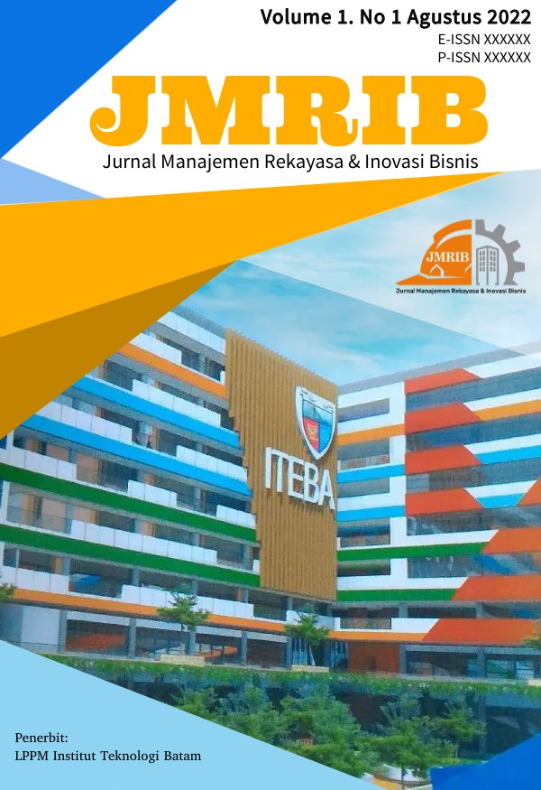

PERENCANAAN PERSEDIAAN PRODUK NUGGET DENGAN METODE MATERIAL REQUIEREMENT PLANNING DI PT. XYZ

Ismail^{*1}, Marwan², Friska Hariyanti³

¹Ada_ismail2013@yahoo.co.id

^{1,2,3}Program Studi Teknik Industri, Fakultas Teknik Dan Ilmu Komputer, Universitas Potensi Utama

I n f o r m a s i A r t i k e l |  | A b s t r a c t
Riwayat Artikel :  Received : 16 – Januari – 2024  Revised : 5 – Februari – 2024  Accepted : 7 – Februari – 2024 |  | Companies with good inventory management will produce a production process in accordance with the plans that have been made previously. The company experienced problems including excess inventory, poor customer service, and insufficient utility capacity. The goal is to forecast the inventory planning of nugget products so that they are not excessive in inventory. The method used is the Material Requirement Planning (MRP) method. From the results of the calculation of the Exponential Smoothing method for the error rate known as the exponential smoothing method of 0.4, it is clear that the smallest average squared error rate in exponential smoothing forecasting, with planning for nugget product inventory in early January 2024, is 31.465 Pcs Nugget.

Kata kunci :

Persediaan Nugget;

Forecasting;

Material Requierement Planning;
 |  | A b s t r a k
 |  | Perusahaan dengan manajemen persediaan yang baik akan menghasilkan proses produksi sesuai dengan perencanaan yang telah dibuat sebelumnya. Perusahaan mengalami masalah diantaranya persediaan yang berlebih, layanan pelanggan yang buruk, dan utilitas kapasitas tidak mencukupi. Tujuannya yaitu melakukan peramalan perencanaan persediaan produk nugget supaya tidak berlebih dalam persedian. Metode yang digunakan yaitu metode Material Requirement Planning (MRP). Dari hasil perhitungan metode Exponential Smoothing tingkat error yang diketahui metode exponential smoothing 0.4, terlihat jelas bahwa yang paling kecil tingkat kesalahan kuadrat rata - rata pada peramalan exponential smoothing, dengan perencanaan persediaan produk nugget awal bulan Januari 2024 sebesar 31.465 Pcs Nugget.



Pendahuluan

Persediaan bahan baku merupakan faktor utama dalam perusahaan untuk menunjang kelancaran proses produksi, baik dalam perusahaan besar maupun kecil. Kesalahan menentukan besarnya investasi dalam mengontrol bahan baku yang terlalu besar dibandingkan kebutuhan perusahaan akan menambah beban bunga, biaya pemeliharaan dan penyimpanan dalam gudang, serta kemungkinan terjadinya penyusutan dan kualitas yang tidak bisa dipertahankan, sehingga semuanya ini akan mengurangi keuntungan perusahaan. Demikian pula sebaliknya, persediaan bahan baku yang terlalu kecil dalam perusahaan akan mengalami kerugian juga.[8]

Perusahaan dengan manajemen persediaan yang baik akan menghasilkan proses produksi yang sesuai dengan perencanaan yang telah dibuat sebelumnya. Perencanaan sistem produksi sangat penting di perhatikan oleh kalangan pelaku industri.[6] Pengaruh persediaan bahan baku yang belum optimal sangat berdampak pada sebuah perusahaan juga dapat memunculkan masalah - masalah khusus dalam persediaan. Masalah - masalah yang terjadi saat ini seperti proses pengiriman yang terhenti, komplain dari pelanggan, kerusakan persediaan, hingga kehilangan persediaan diakibatkan oleh perencanaan bahan baku yang belum maksimal.[5]

Dari hasil observasi dan pengamatan selama melakukan penelitian bahwa sistem pada perencanaan persediaan bahan baku nugget masih secara konvensioanl dimana perencanaan belum terstrukur dengan baik, oleh karena itu akan dilakukan perencanaan pengendalian pada bahan baku nugget menggunakan metode Material Requirement Planning.

Metode Penelitian

Metode yang digunakan yaitu metode Material Requirement Planning (MRP), Metode ini merupakan suatu metode untuk menentukan apa, kapan dan berapa jumlah komponen dan material yang dibutuhkan untuk memenuhi kebutuhan suatu perencanaan produksi.[7] Dalam pengamatan ini, sampel yang digunakan yaitu peramalan pada perencanaan persediaan produk nugget. Data yang digunaan merupakan data hasil peramalan perencanaan persediaan bahan baku nugget tahun 2022-2023. Ada 3 inputan yang dibutuhkan untuk membangun sistem MRP tersebut. Inputan tersebut adalah : 1. Master Production Schedule (MPS) adalah merupakan suatu rencana produksi yang menggambarkan hubungan antara kuantitas setiap jenis produk akhir yang diinginkan dengan waktu penyediaannya.[10] 2. Bill Of Material (BOM) merupakan daftar dari semua material, parts dan subassemblies, serta kuantitas yang dibutuhkan untuk memproduksi satu unit produksi parent assembly.[9] 3. Status Persediaan (Inventory Master File) adalah keadaan dari setiap komponen atau material yang ada dalam persedian yang meliputi jumlah persedian yang dimiliki pada setiap periode, jumlah barang yang sedang dipesan, waktu ancang-ancang.[1]

Hasil dan Pembahasan

Berdasarkan hasil observasi lapangan yang telah dilakukan, maka penulis mendapatkan data permintaan produk sebagai berikut:

Tabel 1. Permintaan Produk Nugget 2022 - 2023
Bulan | Bahan baku Nugget (Pcs)
Januari | 31239
Februari | 30560
Maret | 29998
April | 32051
Mei | 30721
Juni | 30571
Juli | 31219
Agustus | 30129
September | 30312
Oktober | 31012
November | 32612
Desember | 34117
Januari | 31512
Februari | 32702
Maret | 30140
April | 30106
Mei | 31219
Juni | 31140
Juli | 29129
Agustus | 30041
September | 30167
Oktober | 31239
November | 31329
Desember | 32519
Januari | 30132
Februari | 30019
Maret | 31121
April | 30321
Mei | 32562
Bulan | Bahan baku Nugget (Pcs)
Juni | 28838
Juli | 39115
Agustus | 30230
September | 31722
Oktober | 31021
November | 30435
Desember | 32312

Dari tabel 1 diketahui tiap bulannya permintaan relatif stabil, dan tidak berfluktuasi sehingga peneliti akan melakukan perhitungan dengan menggunakan dua metode peramalan perbandingan untuk mengetahui permintaan nugget dimasa yang akan datang. Tahapan pertama yang perlu dilakukan yaitu menghitung biaya pesan terlebih dahulu, biaya persediaan, leadtime, dan bill of material.

Biaya pemesanan yang dipertimbangkan pada perusahaan dalam pemesanan bahan produk nugget adalah biaya telepon hanya berlaku pada pemesanan yang di pesan terlebih dahulu. Lama telepon 5 menit dan biaya yang dikeluarkan per 1 menit sebesar Rp 250. Jadi total biaya telepon bahan baku ayam segar sebesar 250 x 5 = 1.250,- per pesan, dalam 48 kali pesan = Rp 60.000

Biaya trasnportasi pada pemesanan nugget dari supplier sebesar 200.000 per sekali pesanan, perusahaan melakukan pemesanan 48 kali sehingga biaya pemesanan 1 Tahun Rp. 9.600.000

Dari data perhitungan biaya pemesanan untuk mencari biaya penyimpanan bergantung pada jumlah pemakaian freezer untuk bahan baku nugget. Pada perhitungannya maka dilakukan berdasarkan daya listrik pendingin yang digunakan untuk bahan baku nugget dan pemakaian lampu untuk bahan baku lainya digudang. Fungsi lampu agar ruangan yang digunakan tidak lembab, sehingga bahan baku akan lebih tahan lama. Adapun perhitungan penyimpanan bahan baku produk nugget sebagai berikut:
a. Penggunaan freezer

Spesifikasi freezer : 1.5 Kwh/24 jam

Lampu pemakaian : 24 jam

Tarif listrik : 1496,33/Kwh

Total biaya : 1.5 Kwh x 1496.33 = 2244.5/hari

b. Penggunaan lampu

Tarif listrik : 1496.33/Kwh

: Rp 1.496.33/watt

: Rp. 1.5/watt

Jumlah lampu : 3

Penggunaan : 24 jam

Total biaya lampu : (3 x 10 Watt) x 24 jam ) x Rp.15

= 1.080 per hari

Dari hasi analisa data terdapat biaya pemesanan bahan baku sebesar 1.250 per sekali pesan, biaya transportasi 200.000 dan biaya penyimpanan sebesar 3.324.5 per hari, 1 tahun terdapat 303 hari jadi biaya penyimpanan selama satu tahun sebesar Rp. 1.007.172. Dari hasil analisa ini akan dilakukan pengolahan data.[4]

Untuk waktu menunggu (leadtime) permintaan bahan baku nugget membutuhkan waktu 1 hari, dengan frekuensi pemesanan metode konvensional perusahaan 48 kali, data ini diperoleh dari wawancara dan observasi terhadap karyawan pada objek penelitian.[3]

Tahap selanjutnya bill of material yaitu merupakan gambaran atau defenisi produk terakhir yang terdiri dari beberapa item, bahan atau material yang dibutuhkan untuk merakit, mencampur atau memproduksi produk akhir, penggunakan bill of material dapat digunakan jika bahan baku melebihi dari satu item, pada penelitian ini penulis tidak meggunakan gambar bill of material, Hal ini dikarenakan penulis hanya membahas satu produk saja yaitu nugget sehingga tidak perlu dilakukan penggambaran bill of material.[2]

Setelah mengetahui biaya pemesanan, biaya persediaan dan leadtime, maka selanjutnya melakukan melakukan peramalan dengan menggunakan 2 metode peramalan yaitu moving average dan exponential smoothing. Moving average adalah metode peramalan yang diperoleh melalui penjumlahan dan pencarian nilai rata-rata dari sejumlah periode tertentu. Metode ini sangat berguna untuk mengasumsikan permintaan nugget di bulan berikutnya. Berdasarkan data permintaan produk nugget selama 2 tahun, maka peramalan dengan metode ini dilakukan per 2 bulan, pemilihan per 2 bulan dilakukan penulis di lihat dari data dimana data relatif stabil tidak berfluktuasi sehingga hasil yang diberikan lebih aktual nantinya.

Sedangkan Exponential Smoothing adalah suatu teknik peramalan rata - rata bergerak yang melakukan penimbangan terhadap data masa lalu. Untuk menggunakan exponential smoothing peneliti memilih nilai atau konstanta pemulusan dari 0-1, dalam pemilihan konstanta dilihat dari pola historis data aktual permintaan aktua apabila data sangat bergejolak atau tidak stabil dari waktu ke waktu kita memilih nilai ᾳ yang mendekati angka 1, biasanya dipilih nilai . Dan apabia data aktual tidak berfluktuasi atau relatif stabil dari waktu ke waktu kita memilih ᾳ yang mendekati 0 biasanya dipilih nilai ᾳ = 0,5, 0,2, 0,15, 0,05, dan 0,01.

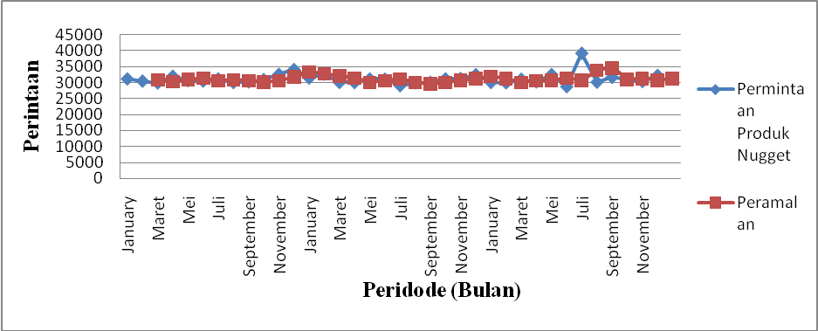

Gambar 1. Peramalan Permintaan Nugget Metode Moving Average 2 Bulan

(untitled) Summary
Bias (Mean Error) | 39.71
MAD (Mean Absolute Deviation) | 1458.71
MSE (Mean Squared Error) | 4323599
Standard Error (denom=n-2=32) | 2143.32
MAPE (Mean Absolute Percent Error) | .05
next period | 31373.5

Gambar 2. Tingkat Kesalahan Peramalan Moving Average per 2 Bulan

Berdasarkan gambar 1 dan 2 di atas, di peroleh hasil peramalan perencanaan persediaan bahan baku nugget tahun 2022 - 2023 dengan menggunakan metode moving average per 2 bulan sebesar 31.373 Pcs dengan memiliki tingkat error atau tingkat kesalahan peramalan Bias (Mean Error) 39.71, MAD (Mean Absolute Deviation) 1458.71 MSE (Mean Squared Error) 4323599, Standard Error (denom=n-2=8) 2143.32, MAPE (Mean Absolute Percent Error) 0.5.
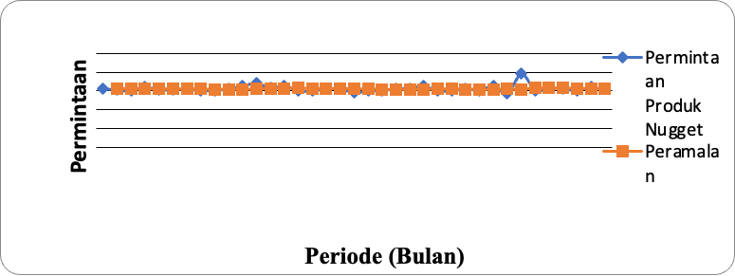

Gambar 3. Peramalan Permintaan Nugget Metode Exponential Smoothing
Bias (Mean Error) | 64.64
MAD (Mean Absolute Deviation) | 1144.03
MSE (Mean Squared Error) | 3261948.0
Standard Error (denom=n-2=33) | 1860.01
MAPE (Mean Absolute Percent Error) | .04
next period | 31465.24

Gambar 4. Tingkat Kesalahan Peramalan Exponential Smoothing

Berdasarkan gambar 3 dan 4 di atas, di peroleh hasil peramalan perencanaan persediaan bahan baku tahun 2022 - 2023 dengan menggunakan metode exponential smoothing sebesar 31.465 Pcs, dengan tingkat error atau tingkat kesalahan peramalan Bias (Mean Error) 64.64, MAD (Mean Absolute Deviation) 1144, MSE (Mean Squared Error) 3261948, Standard Error (denom=n-2=8) 1860, MAPE (Mean Absolute Percent Error) 0.4.

Tabel 2. Perbandingan metode Moving Average, Exponential smoothing
Tingkat Kesalahan | Metode Moving Average Per 2 Bulan | Metode Exponential Smoothing Dengan ᾳ = 0.1
Bias (Mean Error) | 39.71 | 64.64
MAD (Mean Absolute Deviation) | 1458 | 1144
MSE (Mean Squared Error) | 4323599 | 3261984
Standard Error (denom=n-2=7) | 2143 | 1860
MAPE (Mean Absolute Percent Error) | 0.5 | 0.4
periode berikutnya | 31.373 | 31.465

Dari hasil perhitungan perbandingan tingkat kesalahan peramalan pada tabel 2 di atas, dapat diketahui metode exponential smoothing memiliki tingkat error yang paling kecil dibandingkan dari metode moving average sehingga pada penelitian ini peramalan persediaan bahan baku nugget dipilih yaitu metodeexponential smoothing dengan peramalan permintaan nugget sebesar 31.465 Pcs, di periode berikutnya. Dari hasil peramalan tersebut langkah selanjutnya peneliti akan melakukan pembuatan MRP Lot-for-lot untuk mengetahui frekuensi.

Setelah mendapatkan hasil pada pengolahan tersebut, maka metode Material Requierement Planning dengan teknik lot-for-lot efektif untuk pengendalian persediaan bahan baku dengan perbandingannya terhadap hasil perusahaan dapat dilihat pada tabel 3.

Tabel 3. Perbandingan Pengendalian Persediaan Bahan Baku Nugget
No | Variabel Pembanding | Perusahaan | Metode MRP
1 | Jumlah pemesanan | 48 pemesanan | 12 pemesanan
2 | Biaya pesan | Rp 9,660,000 | Rp 2,460,000
3 | Kebutuhan di awal | 30,019 Pcs | 30,019 Pcs

Tabel 3 menunjukkan bahwa jumlah pemesanan yang dilakukan perusahaan tidak menentu dalam 1 periode sehingga menyebabkan bahan baku tersisa, sedangkan pada MRP dengan teknik lot-for-lot mendapatkan kepastian pemesanan bahan baku dalam 1 periode sebanyak 12 kali, untuk biaya pemesanan perusahaan Rp 9.660.000 sedangkan metode MRP Rp. 2.460.000. Lebih kecil dibandingkan metode konvensional perusahaan. Pada kebutuhan awal, hasil dari perusahaan hanya terdapat 30.019 Pcs, sama dengan metode MRP teknik lot-for-lot sebanyak Pcs 30.019 dari hasil tersebut dapat dikatakan dengan menggunakan metode MRP dapat meminimalis biaya pemesanan dan memiiki frekuensi yang terstruktur dengan baik.

Kesimpulan
Berdasarkan analisa pada sistem peramalan persediaan bahan baku di PT. XYZ, maka penulis mengambil kesimpulan sebagai berikut: 1. Perhitungan kedua metode Moving Average dan Exponential Smoothing dimana ditentukan dari tingkat error yang paling kecil, tingkat error yang paling kecil dapat kita ketahui dari salah satu contoh perhitungan menggunakan Expert Choise yaitu, MAPE (Mean Absolute Percent Error) dimana pada peramalan moving average per 2 bulan sebesar 0,5, sedangkan metode exponential smoothing 0,4, terlihat jelas bahwa yang paling kecil tingkat kesalahan kuadrat rata - rata pada peramalan exponential smoothing, sehingga pada penelitian ini metode yang dipilih adalah exponential smoothing dengan perencanaan persediaan produk nugget awal bulan Januari 2024 sebesar 31.465 Pcs Nugget. 2. Dalam 1 periode dengan menggunakan teknik MRP lot-for-lot sebanyak 12 kali frekuensi pemesanan bahan baku nugget dengan biaya pemesanan Rp. 2.460.000 lebih kecil dibandingkan metode perusahaan sebesar 9.660.000 dengan 48 kali pemesanan, sehingga dari hail tersebut metode MRP ini dapat diterapkan pada perencanaan persediaan produk nugget.

Daftar Pustaka

[1] Abrianto, Darmawan dan Riandadari, Dyah. 2017. Perencanaan Persediaan Bahan Baku Produksi dengan Metode Material Requirement Planning (MRP) pada PT. Sejati Jaya. JPTM.

[2] Agustina E, et al. 2021. Perencanaan Produksi dan Pengendalian Pesediaan – Malang: UB Press.

[3] Aprillia S. 2018. Pemilihan Metode Permintaan Dan Perencanaan Kebutuhan Bahan Baku Dengan Metode MRP Di PT. XYZ Jakarta: Institut Sains Dan Teknologi Al-Kamal.

[4] Arief R. 2018. Usulan Perencanaan Produksi Pada Produk Engine Tpe CJ Untuk Mobil Pick Up di PT. XYZ Semarang : Fakultas Teknik Universitas Diponegoro.

[5] Dany H. D. Purnama. 2020. Perencanaan Dan Pengendalian Bahan Baku Produksi Kerupuk Dengan Metode MRP Untuk Meminimumkan Biaya Persediaan Bahan Baku Di Ud. Xyz Surabaya: Universitas Pembangunan Nasional.

[6] Fachrurrozi. 2019. Lot Sizing Material Requirement Planning Pada Produk Tipe Wall Mounting Di Industri Box Panel Jakarta: Fakultas Teknik Universitas Mercu Buana.

[7] Mochammad D. F, Dyah R. 2019. Penerapan Material Requirements Planning (MRP) Dalam Perencanaan Persediaan Bahan Baku Produk Multi – PLY Conveyor Belt Construction di Surabaya Wira Jatim. Skipsi Universitas Negeri Surabaya.

[8] Patrick S. 2020. Penentuan Metode Peramalan Permintaan Barang Setengah Jadi Di PT. XYZ Jakarta: Teknik Industri Universitas Tarumanegara.

[9] Trio Y. T. Kusuma. 2017. Analisis Material Requiement Planning (MRP) di C-MAXI ALLOYCAST Yogyakarta. Jurnal Fakultas sains dan teknologi UIN.
[10] Wardah, S., & Iskandar, I. 2017. Analisis Peramalan penjualan Produk Keripik Pisang Kemasan Bungkus (Studi Kasus: Home Industry Arwana Food Tembilahan). Jurnal Teknik Industri, UNDIP.

